INSTITUCIÓN EDUCATIVA LA SALLE DE CAMPOAMOR
REFUERZO DEL TERCERE PERIODO
GRADO SEXTO
ÀREA DE GEOMETRÍA
Docente: Bibiana Martínez Restrepo
El desarrollo del siguiente taller tiene un valor del 30% y la sustentación del 70%. Se entrega en la semana del 14 al 17 de octubre en el cuaderno.
- Realiza las siguientes conversiones:
8m a cm 123m a km 34m a dam
4km a m 45m a cm 67hm a mm
456 m a dm 34m a mm 76 cm a dm
67m a dam 7 mm a m 6 km a mm
12cm a dm 6hm a km 9cm a km
6m a hm 78cm a mm 89 dm a km
4dam a m 7km a hm 89 m a dam
9 cm a m

- Realiza las siguientes conversiones de medidas de superficie:
9 m² a dam²
3m² a cm²
23m² a km²
4m² a dam²
9km² a m²
5m² a cm²
6hm² a mm²
6 m² a dm²
4m² a mm²
6 cm² a dm²
7m² a dam²
1cm² a km²
9m² a hm²
8cm² a mm²
9 dm² a km²
2dam² a m²
7km² a hm²
9 cm² a m²
7 mm² a m²
6 km² a mm²
2cm² a dm²
1hm² a km²

- Encierra la respuesta correcta en cada caso
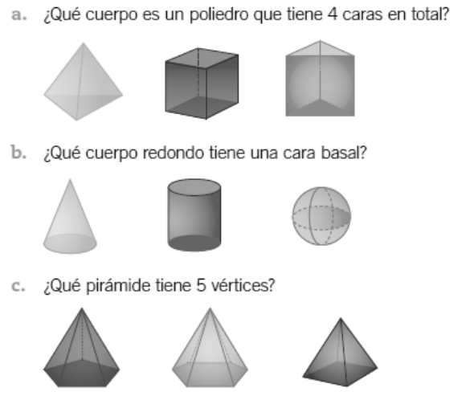

- Describe cada cuerpo geométrico.
